Dinámica y control de Robots.

Nolasco Casillas Héctor Alejandro.

Ing. Mecatrónica 9º A

Importando CAD a Blender a Gazebo

**Objetivo:**

Visualizar diseño de brazo robótico en el software de Gazebo.

Lo primero para realizar esta practica es tener el diseño de nuestro brazo robótico en un Software de CAD en este caso en particular se utilizó SolidWorks.

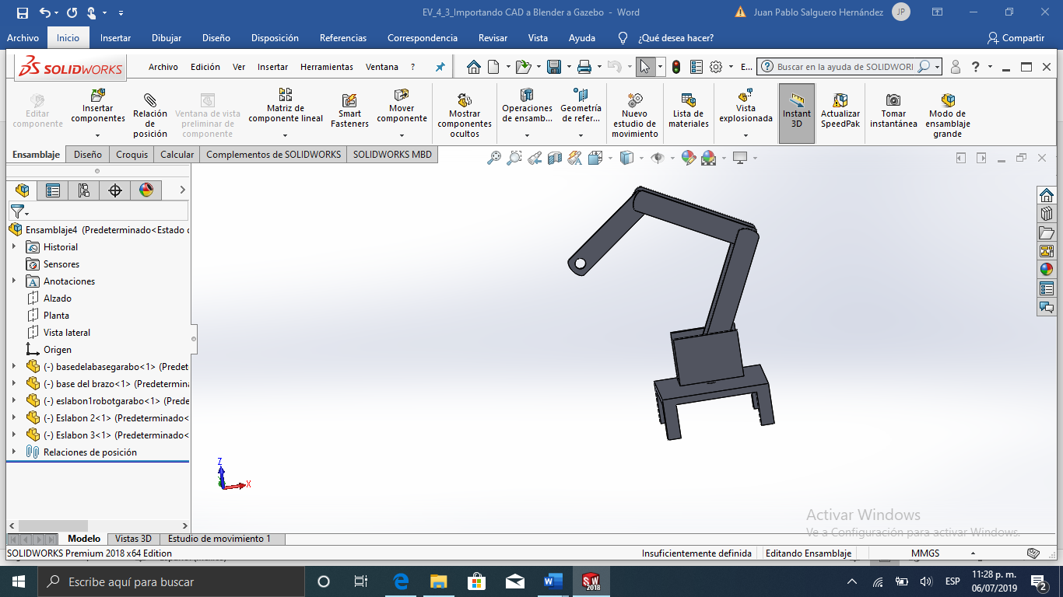 Ilustración 1.Diseño del brazo robótico

Para poder abrir el diseño del brazo robótico en Blender es necesario guardarlo en formato STL,

después de guardarlo en ese formato podremos abrir nuestro diseño en Blender.

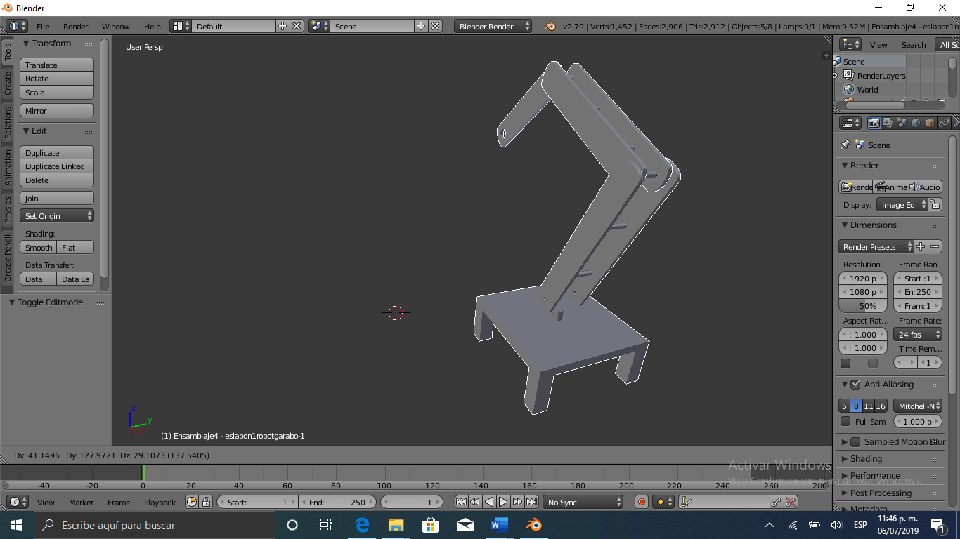

Ilustración 2.Brazo robótico en Blender

Cuando logremos visualizar nuestro robot en Blender será necesario exportarlo como archivo Collada(.dae)

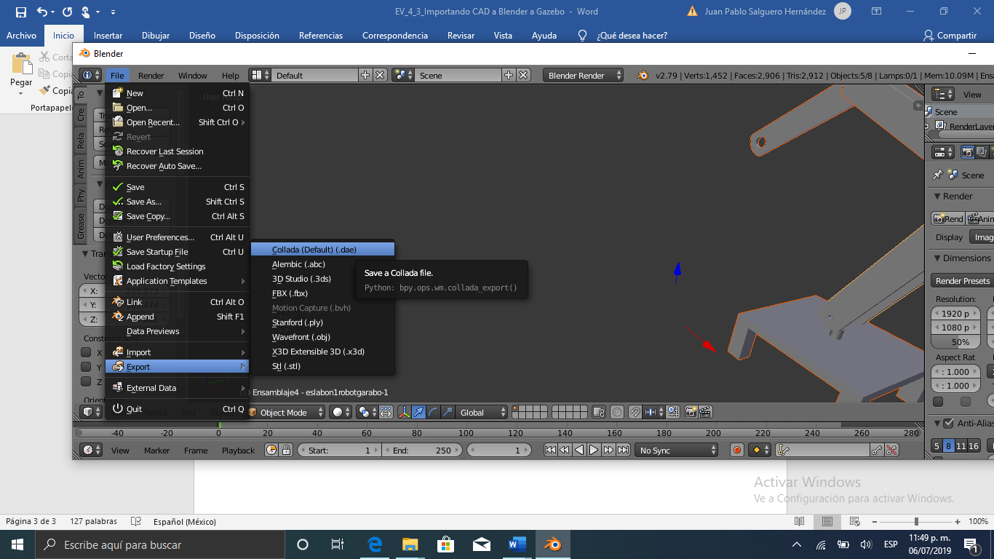

.

El archivo. dae es necesario para poder visualizar nuestro robot en gazebo, por lo que ahora pasaremos a hacer unas configuraciones desde la terminal de Ubuntu para poder visualizar el robot.

Lo primero a realizar será entrar en el directorio de modelos de gazebo para esto corremos los siguientes comandos:

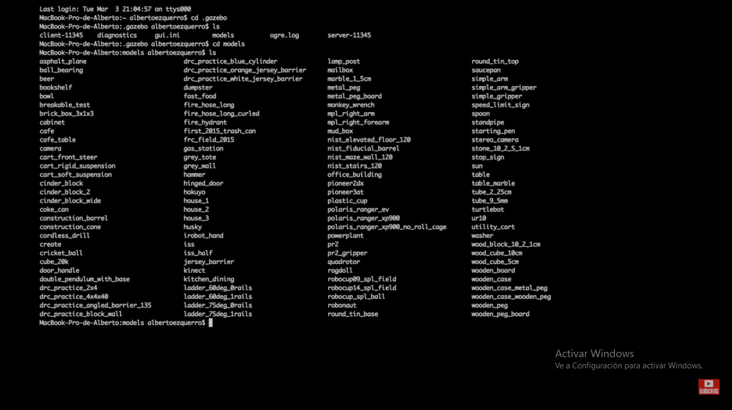

Ya una vez dentro de la carpeta de modelos crearemos una carpeta para nuestro proyecto en este caso la carpeta se llama “test” y dentro de la carpeta test se creara otra carpeta con el nombre “meshes”

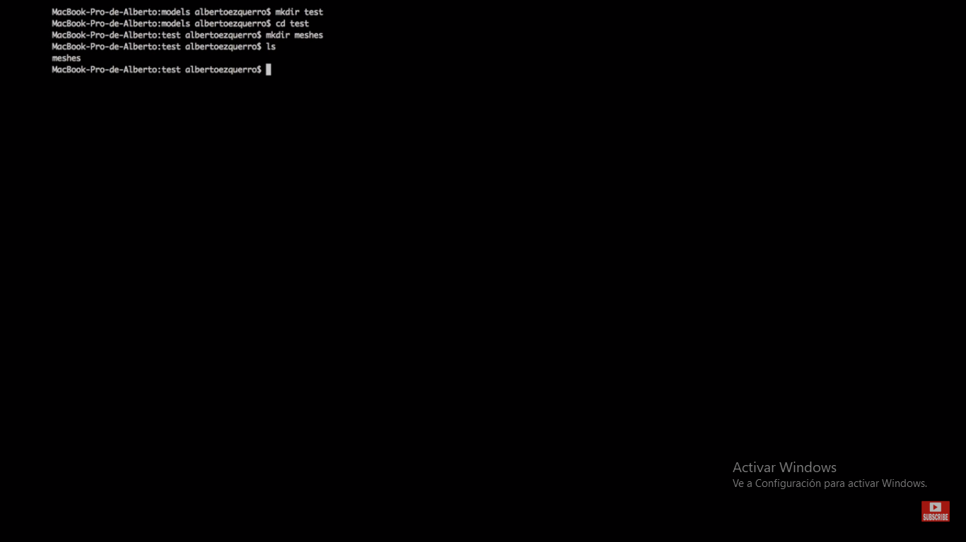

Para el siguiente paso es necesario ir al directorio donde se encuentra nuestro archivo. dae del brazo robótico que en nuestro caso se llama “test.dae” y se encuentra en la carpeta de documentos.

Después se utilizará el comando cp para copiar nuestro archivo del brazo robótico en la carpeta “meshes” que creamos anteriormente.

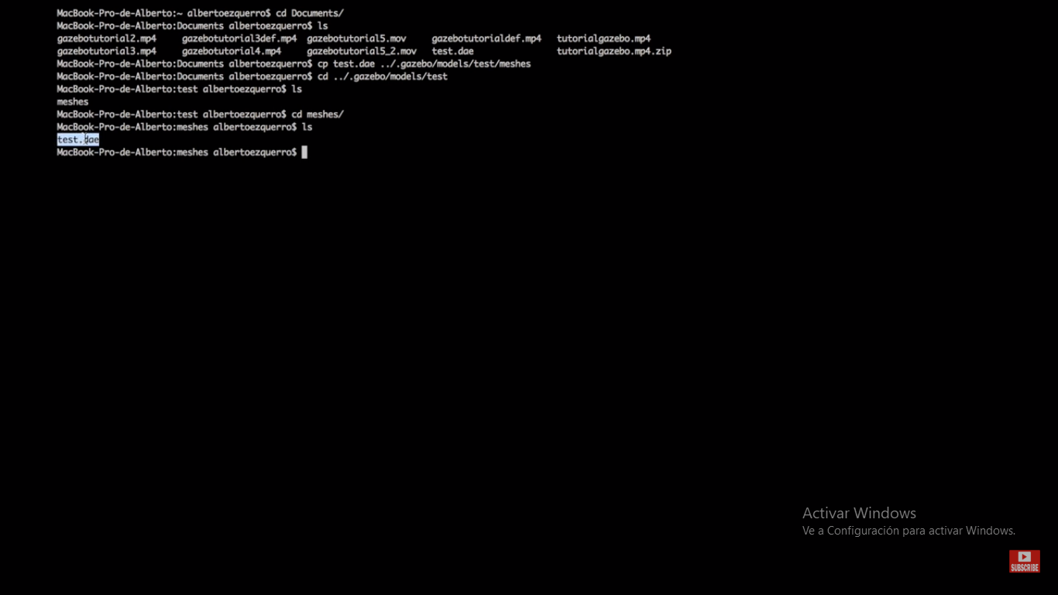

En la carpeta de modelos de gazebo se encuentran algunos ejemplos de diseños en gazebo, para poder visualizar nuestro brazo será necesario tomar un ejemplo de los proyectos de ejemplo de gazebo en este caso se escogió el ejemplo con el nombre de “spoon”.

Se deben copiar los archivos “model.config” y” model.sdf” a nuestra carpeta creada “test”.

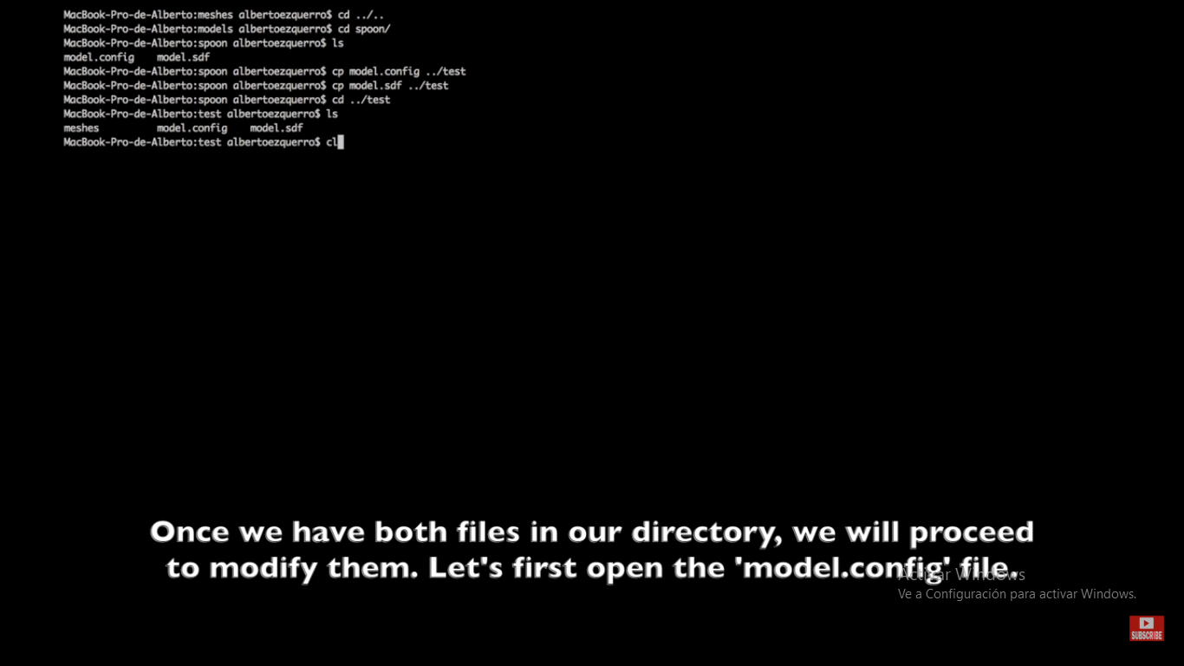

Para el siguiente paso es necesario tener instalado “vim” el cual nos permite editar los archivos model.config y model.sdf, para instalarlo solo es necesario escribir el comando sudo-apt-get-install-vim.

Después de instalar vim se ejecuta el siguiente comando es muy importante resaltar que debes estar en la carpeta que creaste que en mi caso es test:

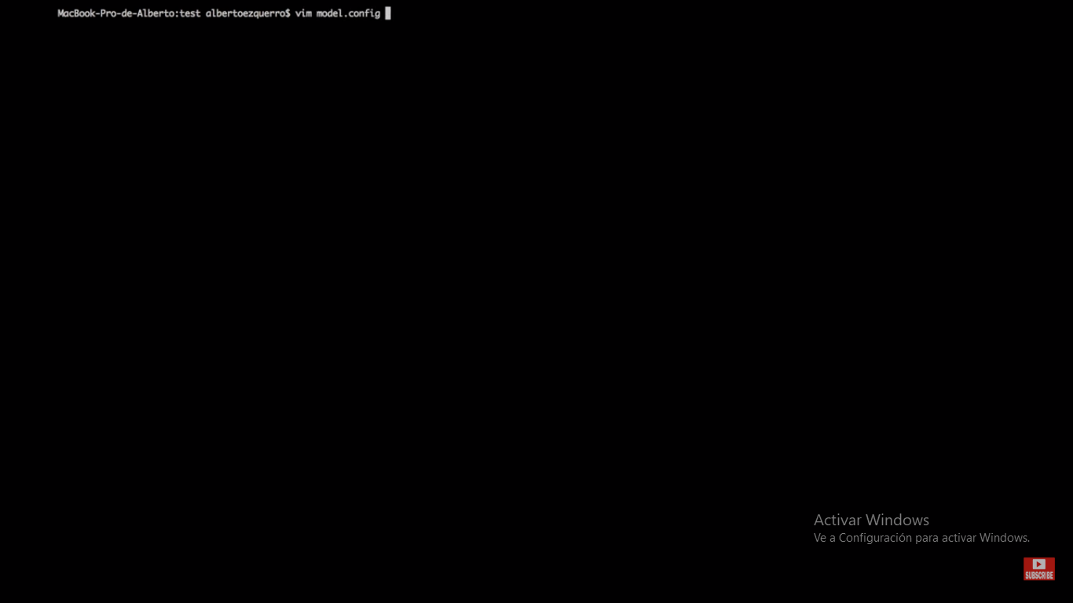

Se desplegará el código del archivo model.config, que contiene información básica del proyecto, se cambiará el nombre del proyecto y la descripción del proyecto.

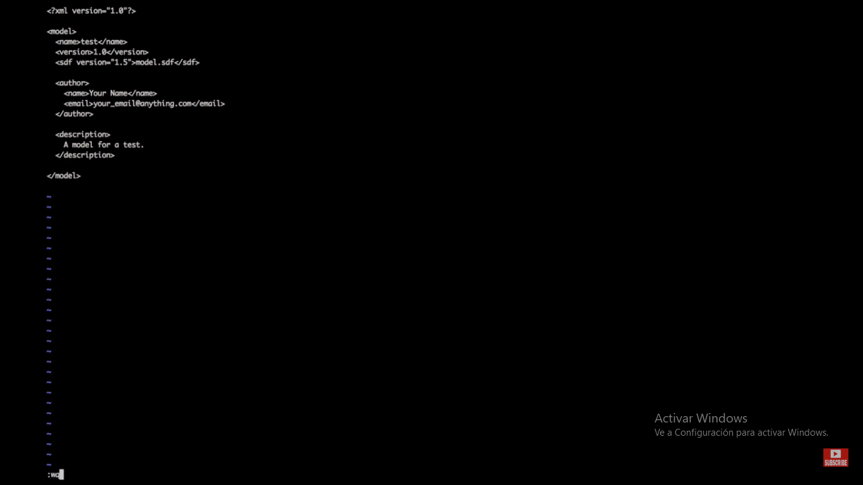

Lo siguiente es abrir el cogido del archivo model.sdf mediante vim, se desplegará el código que puede variar dependiendo del ejemplo que se tome.

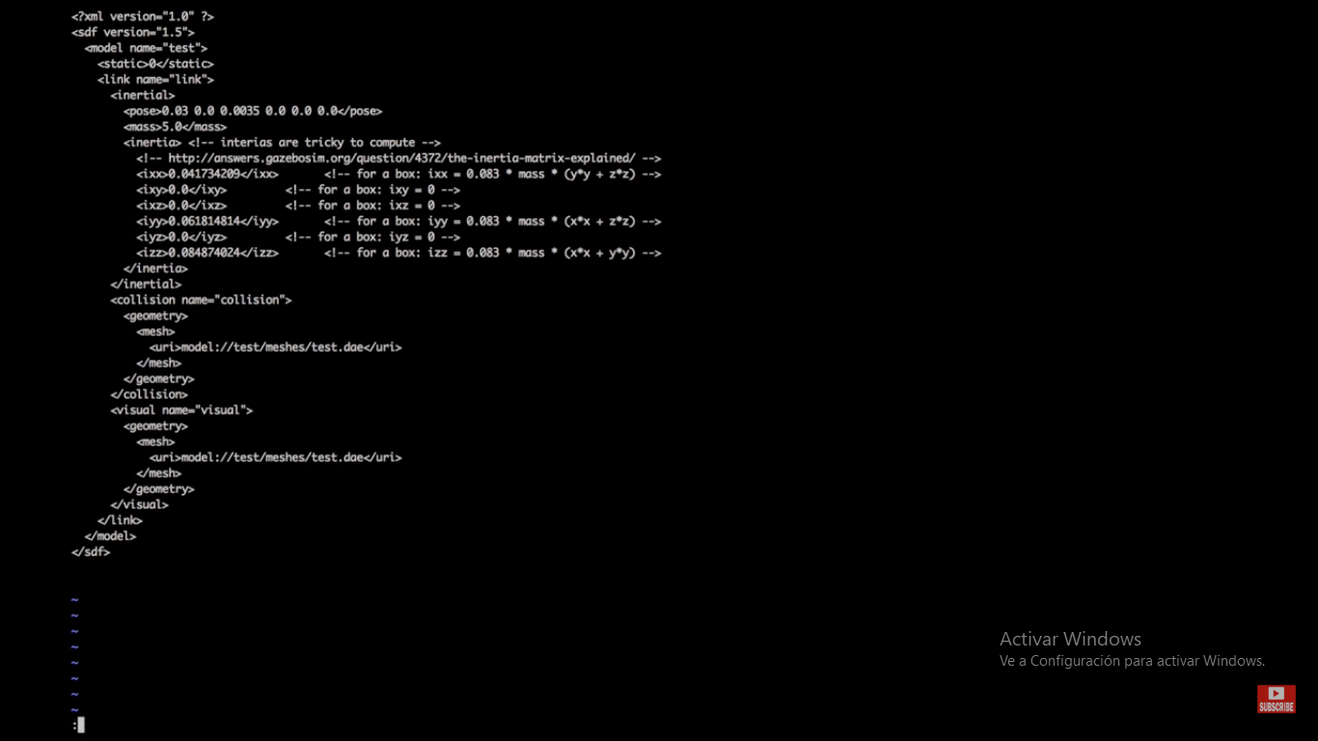

Los cambios que se le realizaron al código de encima fue colocar el mismo nombre del proyecto que en el archivo model.config, se cambia la masa del diseño que en mi caso es de 5kg para el brazo robótico y en todos los apartados donde aparezca <uri><uri> se debe colocar la dirección de nuestro archivo. Dae del brazo (que en nuestro caso se encuentra en la carpeta test/meshes/).

Después de realizar estos cambios nuestro proyecto ya aparecerá en gazebo y estará listo para abrirse.

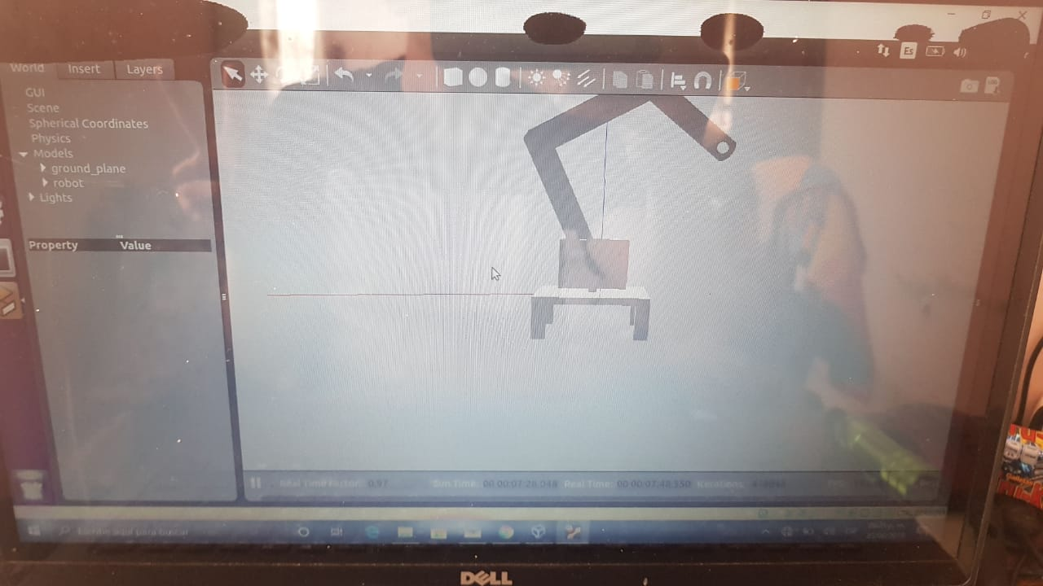

Ilustración 3.Diseño de brazo robótico en gazebo

**Resultado**

Como resultado se logro el objetivo de la práctica que es visualizar el brazo robótico en gazebo, como la importación fue mediante archivos sdf el brazo robótico no tiene movimiento alguno, puede desplazarse dentro del espacio de gazebo, pero no se le puede dar movimiento a las articulaciones.